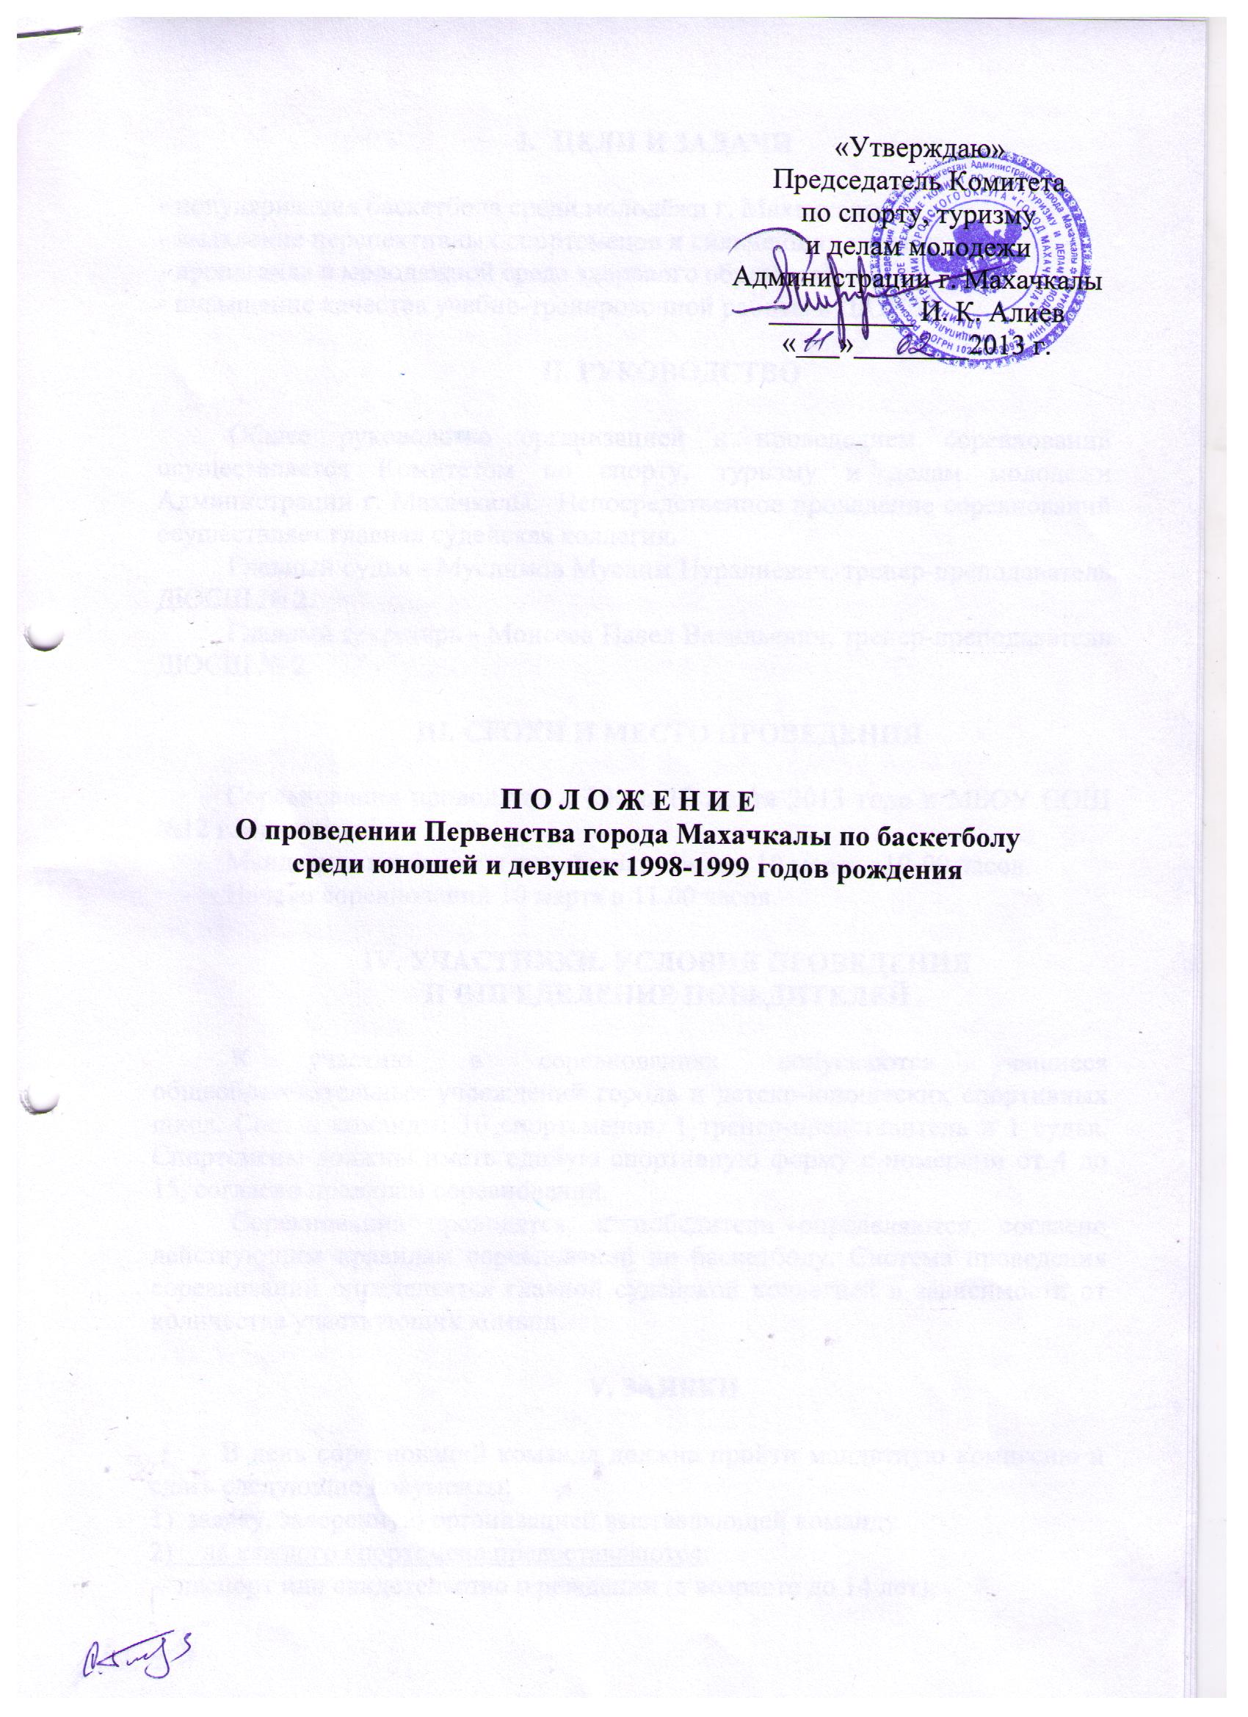
- ЦЕЛИ И ЗАДАЧИ

- популяризация баскетбола среди молодёжи г. Махачкалы;
- выявление перспективных спортсменов и сильнейших команд;
- пропаганда в молодежной среде здорового образа жизни;
- повышение качества учебно-тренировочной работы в ДЮСШ.

II. РУКОВОДСТВО

Общее руководство организацией и проведением соревнований осуществляется Комитетом по спорту, туризму и делам молодежи Администрации г. Махачкалы. Непосредственное проведение соревнований осуществляет главная судейская коллегия.
Главный судья - Муслимов Муслим Нуралиевич, тренер-преподаватель ДЮСШ № 2.
Главный секретарь - Моисеев Павел Васильевич, тренер-преподаватель ДЮСШ № 2.

III. СРОКИ И МЕСТО ПРОВЕДЕНИЯ

Соревнования проводятся с 10 по 12 марта 2013 года в МБОУ СОШ №12 г.Махачкалы.
Мандатная комиссия и жеребьевка команд 10 марта в10-00 часов.
Начало соревнований 10 марта в 11.00 часов.

IV. УЧАСТНИКИ. УСЛОВИЯ ПРОВЕДЕНИЯ
И ОПРЕДЕЛЕНИЕ ПОБЕДИТЕЛЕЙ

К участию в соревнованиях допускаются учащиеся общеобразовательных учреждений города и детско-юношеских спортивных школ. Состав команды: 10 спортсменов, 1 тренер-представитель и 1 судья. Спортсмены должны иметь единую спортивную форму с номерами от 4 до 15, согласно правилам соревнований.
Соревнования проводятся, и победители определяются, согласно действующим правилам соревнований по баскетболу. Система проведения соревнований определяется главной судейской коллегией в зависимости от количества участвующих команд.

V. ЗАЯВКИ

В день соревнований команда должна пройти мандатную комиссию и сдать следующие документы:
1) заявку, заверенную организацией выставляющей команду
2) на каждого спортсмена предоставляются:
– паспорт или свидетельство о рождении (в возрасте до 14 лет);
Мандатная комиссия при необходимости может востребовать документы любого участника в любой день соревнований даже при условии ранее пройденной им мандатной комиссии.

VI. УСЛОВИЯ ФИНАНСИРОВАНИЯ

Расходы по подготовке места проведения соревнований, судейскому, медицинскому, техническому обслуживанию, награждению команд несет Комитет по спорту, туризму и делам молодёжи Администрации г. Махачкалы. Все остальные расходы за счет участвующих сторон.

VII. НАГРАЖДЕНИЕ

Команды, занявшие 1, 2, 3 места в соревнованиях, награждаются, грамотами, медалями, кубками и дипломами, соответствующих степеней.

VIII. ОБЕСПЕЧЕНИЕ БЕЗОПАСНОСТИ
УЧАСТНИКОВ И ЗРИТЕЛЕЙ

В целях достижения необходимой безопасности зрителей и участников во время пребывания на спортивных сооружениях запрещается проводить спортивные соревнования без предварительной проверки соответствующих условий, согласно рекомендациям по обеспечению безопасности и профилактики травматизма при занятиях ФК и спортом (приказ Комитета РФ по ФК и спорту от 01.04.93г. №44).
Контроль за выполнением требований безопасности возлагается на судейскую коллегию соревнований, директора спортсооружения и ответственных лиц по организации спортивно-массовых мероприятий Комитета по спорту, туризму и делам молодежи Администрации г.Махачкалы.

IХ. СТРАХОВАНИЕ УЧАСТНИКОВ

Участие на городских соревнованиях осуществляется только при наличии договора о страховании несчастных случаев жизни и здоровья (оригинал), который представляется в мандатную комиссию.
Страхование участников соревнований производится за счет самих участников соревнований.

Х. СРОКИ ПРЕДСТАВЛЕНИЯ ОТЧЕТА

Главному судье соревнований предоставить отчет о проведенном мероприятии с приложением фотографий в Комитет по спорту, туризму и делам молодежи в течении 3-х календарных дней по окончании соревнований на бумажном и электронном носителях.
Ответственному по виду спорта (Муслимов М.Н.) по окончании соревнований представить список спортсменов, вошедших в сборную команду г.Махачкалы среди юношей для участия в республиканских соревнованиях, бумажном и электронном носителях.
Ответственный - Муслимов Муслим Нуралиевич, 8-928-595-58-49.

Данное положение является официальным вызовом на соревнования.

